BÀI TUYÊN TRUYỀN
TIÊM PHÒNG VACXIN COVID -19 CHO TRẺ TỪ 5 ĐẾN 12 TUỔI

Để nhanh chóng ngăn chặn sự lây lan của dịch Covid-19, bên cạnh các biện pháp phòng ngừa tích cực bao gồm: đeo khẩu trang, rửa tay bằng xà phòng hoặc dung dịch sát khuẩn, giữ khoảng cách an toàn, không tụ tập đông người, thực hiện khai báo y tế… thì việc tiêm vắc xin phòng ngừa COVID-19 cho trẻ từ 5 -12 tuổi hiện nay là hết sức cần thiết.

Như chúng ta đã biết, bản chất việc tiêm chủng là sử dụng vắc xin phòng bệnh COVID-19 để kích thích cơ thể sinh ra miễn dịch chủ động đặc hiệu chống lại vi rút gây bệnh COVID-19. Khi được tiêm vắc-xin vào cơ thể, hệ thống miễn dịch sẽ tạo ra một cuộc tấn công “kẻ xâm nhập” và kích thích cơ thể sản sinh ra các loại kháng thể bảo vệ cơ thể. Các kháng thể sẽ duy trì hoạt động trong cơ thể người được tiêm, từ đó sẵn sàng chống lại các loại virus đã được tiêm trong vắc-xin.

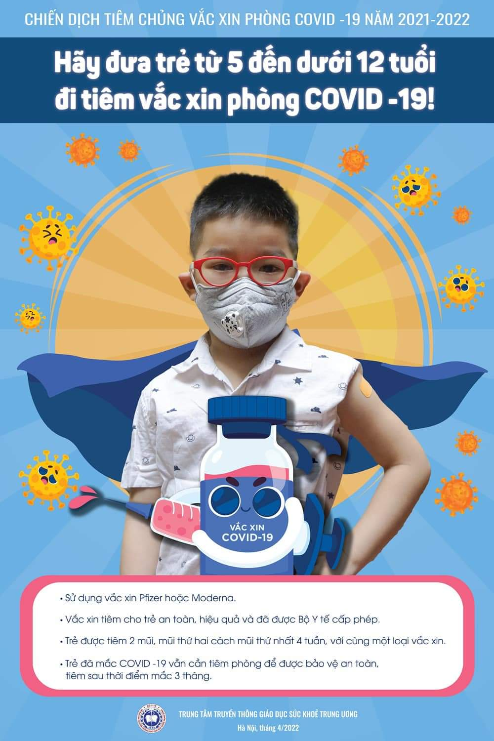
Tiêm vacxin phòng Covid-19 cho trẻ, nhất là trẻ 5 đến dưới 12 tuổi có ý nghĩa rất quan trọng, giúp bảo vệ sức khoẻ của trẻ, giảm nguy cơ bệnh nặng khi mắc Covid-19 và giảm nguy cơ lây nhiễm. Trẻ em cũng có đầy đủ các nguy cơ tiến triển bệnh nặng và biến chứng, mắc các tình trạng hậu Covid đặc biệt là những trẻ có bệnh nền và nhóm có nguy cơ lây nhiễm cao.
Vì vậy, khi trẻ được tiêm vacxin phòng Covid 19, nếu không may mắn mắc Covid 19 thì biểu hiện bệnh cũng sẽ nhẹ hơn và ít biến chứng. Nên việc tiêm phòng vacxin không chỉ bảo vệ bản thân mà còn giảm đi sự lây nhiễm đối với người xung quanh, giữa học sinh trong trường. Ngoài ra khi được tiêm phòng vacxin trẻ sẽ tự tin hơn khi tham gia các hoạt động.
Hiện tại có 2 loại vacxin phòng Covid-19 đã được Bộ Y tế phê duyệt và đưa vào tiêm chủng cho trẻ ở độ tuổi này. 1. Vacxin Pfize sử dụng cho trẻ em (loại vacxin pfize có nắp màu cam), liều tiêm 0,2ml tiêm bắp. 2. Vacxin Moderna, liều trẻ em 0,25ml (tiêm bắp). Lịch tiêm của cả 2 loại vacxin trên là 2 mũi cách nhau 4 tuần
